2019年加拿大国际青少年艺术节
上海 多伦多 蒙特利尔 魁北克 渥太华
2019年7月11日—7月22日
2019 Canada International Youth Art Festival
Shanghai-Toronto-Montreal-Quebec-Ontario
July 11th- July 22th，2019

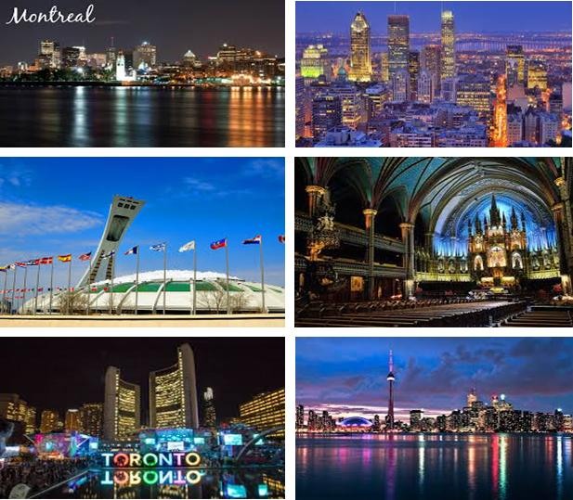

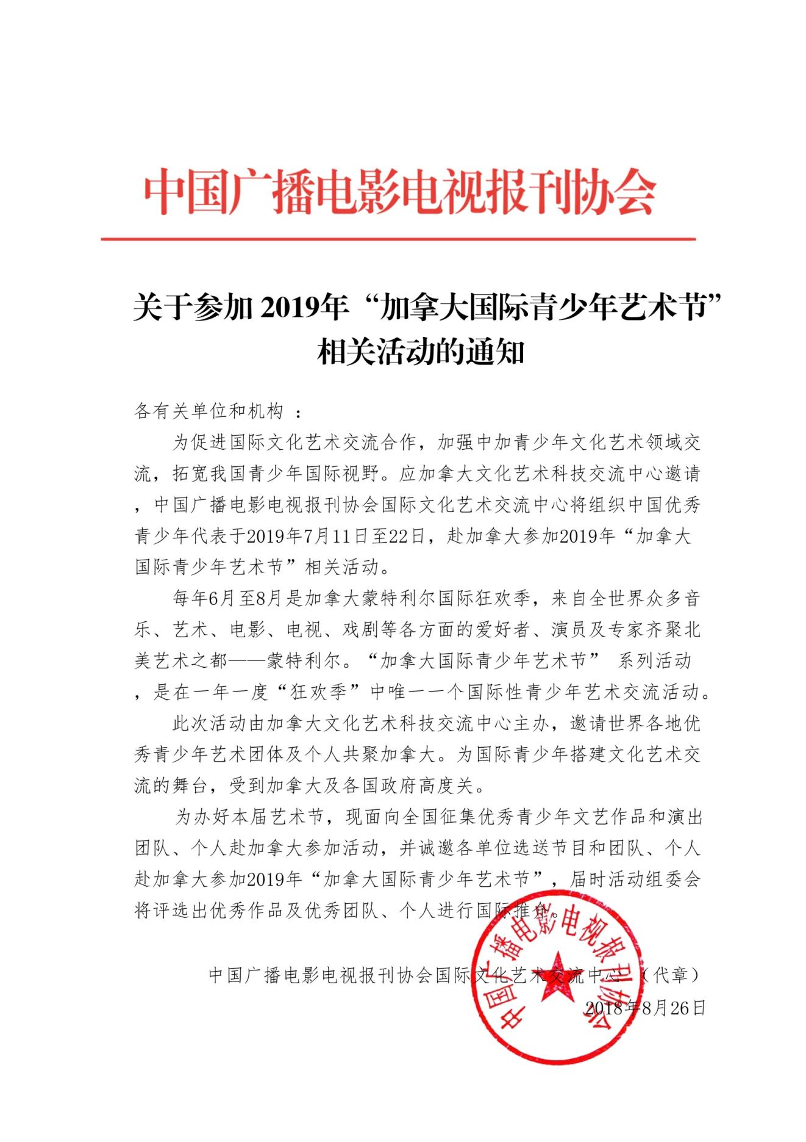

- 加拿大蒙特利尔/渥太华“狂欢季”唯一国际青少年节目交流展演平台
- 加拿大官方文化交流中心首次邀请中国国家级协会参与组织观摩
- 中央电视台高级编辑知名少儿节目导演——邬纯芳女士担任艺术顾问
- 海外大师音乐课堂——著名音乐学院首度邀请中国青少年参与交流
- 海外大师舞蹈课堂——著名国家芭蕾舞学院邀请中国青少年参与交流
- 加拿大政治文化中心——首都渥太华，正值7-8月之际感受渥太华连续一个多月的渥太华国际音乐节的艺术文化，与多伦多，蒙特利尔，渥太华本地优秀青少年联合参与 “ 渥太华国际音乐节” –-青少年专场，在渥太华市中心著名的艺术中心与各地选拔的优秀青少年节目同台联合演出比赛，联欢互动，举办颁奖仪式。
- 感受最为狂热的北美艺术之都——蒙特利尔，拥有大大小小400多个狂欢节日。现场感受西方文化，展现中国当代青少年的正能量。
- 蒙特利尔参加著名的LES WEEK-ENDS DU MONDE 蒙特利尔国际文化艺术节的盛大观摩活动以及现场表演，本次文化节有来自世界各地几十个国家几百名团体选拔出来的演出活动展演，来自世界各地120万游客观众的盛大联欢。

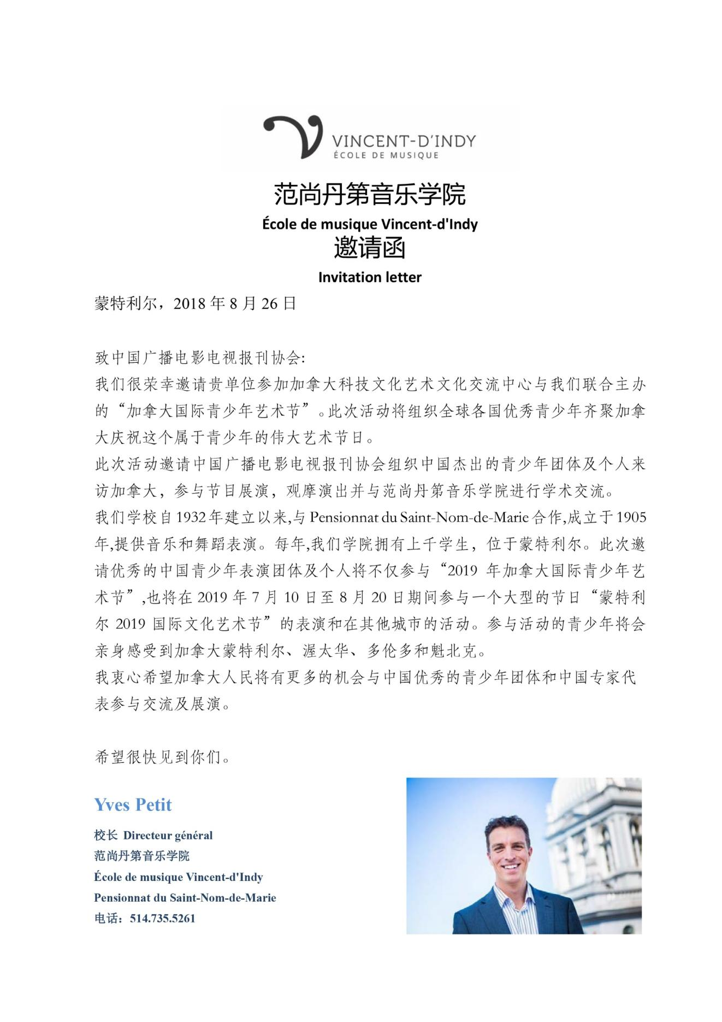

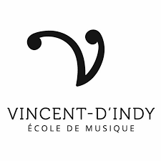 梵尚·丹第音乐学院大师课程
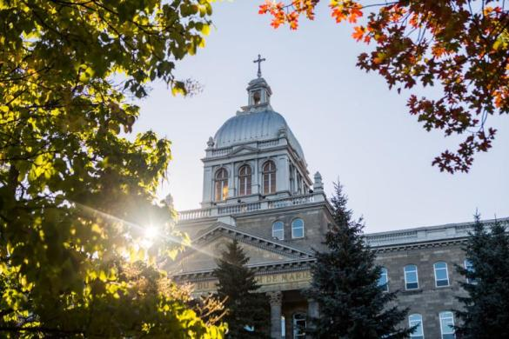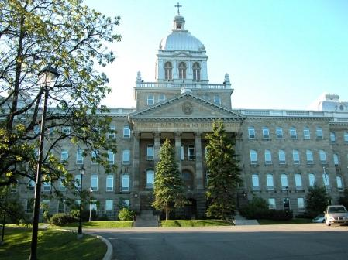
Vincent D’indy 音乐学院前身建立于1920年，至今已有将近100年的历史。
学院名称是为纪念法国音乐家，教育家“Vincent D’indy”。
在音乐教育中摒弃传统的教育方法，通过当地教育改革，凭借其声誉卓著，先后为音乐教育改革作出巨大贡献。
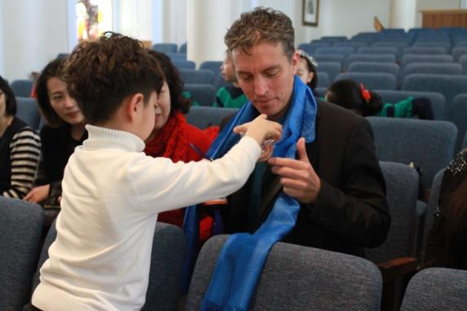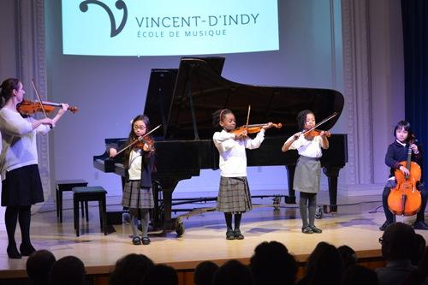
大师课流程：
- 学生参观音乐学院，图书馆，教室以及音乐厅
- 大师授课，同步翻译
- 音乐历史，音乐的理解和表现
- 与小艺术家交流提问
- 大师一对一提高
- 参观本地学生授课
- 学校领导接见
- 与本地学生交流互动
- 节目演出
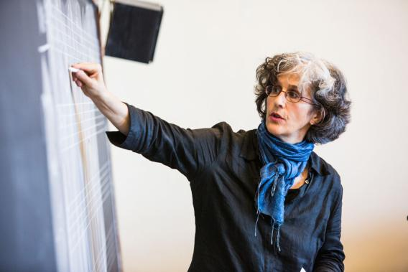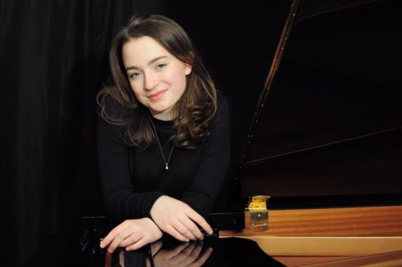
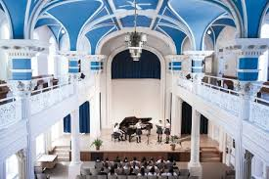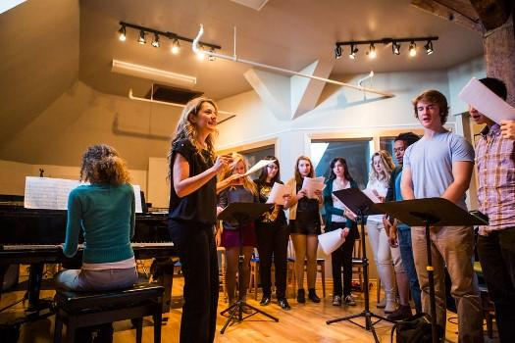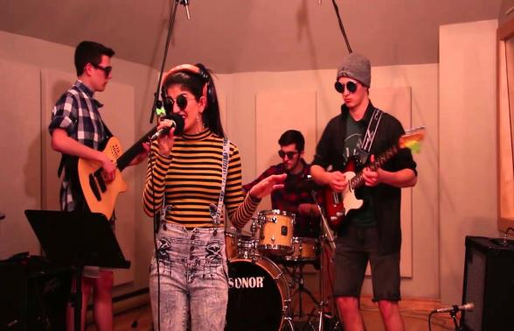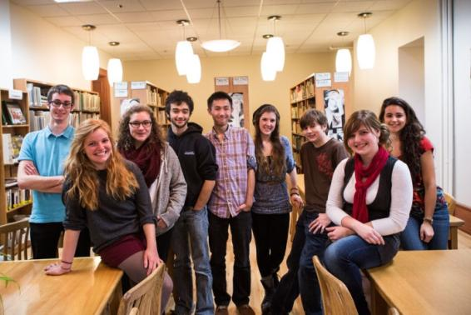
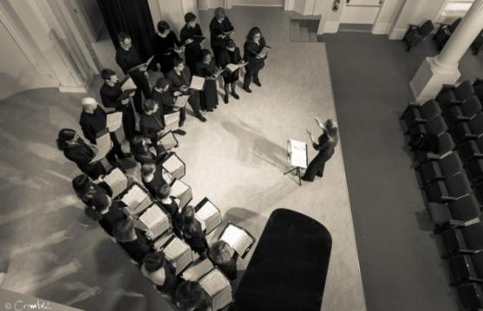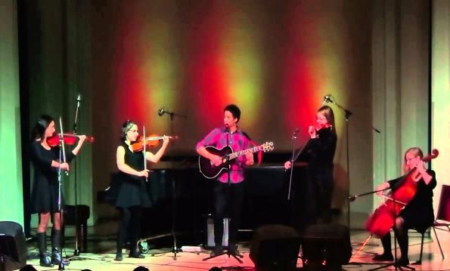
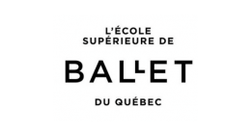
著名蒙特利尔国家大芭蕾舞学院大师课程
L’École supérieure de ballet du Québec
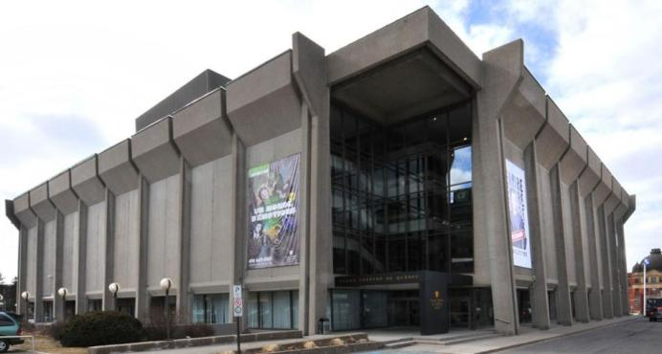
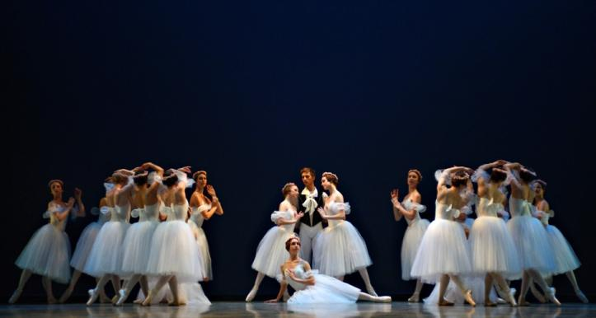
蒙特利尔École supérieure de ballet（ESBCM）是加拿大魁北克蒙特利尔的一个国家级职业舞蹈训练学校，每年为国家大芭蕾舞剧团也是她的演出公司Les Grands Ballets Canadiens deMontréal专业途径提供年轻的演员。École supérieure de ballet（ESBCM）她的办学水平，教育师资都是本地最高等级的。
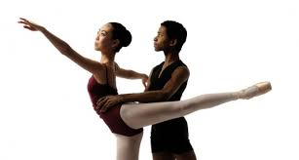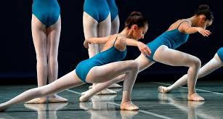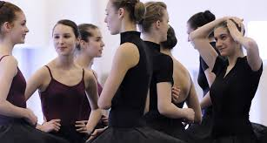

学校位于蒙特利尔中部的高原 - 蒙特皇家自治市。它是魁北克省唯一提供现代舞蹈专业培训12年全部专业课程的机构。
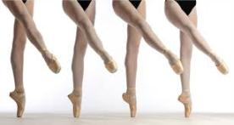
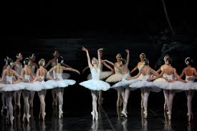
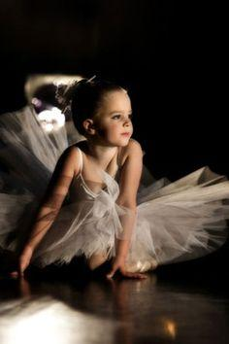
蒙特利尔École supérieure de ballet（ESBCM）蒙特利尔拥有30多个专业舞蹈公司，每年有超过200个舞蹈表演，每年在20个不同的剧院和表演场地中演出。在各类专业舞蹈比赛中都是名列前茅的最专业的舞蹈学校。

大师课流程：
- 学生参观芭蕾舞学院，图书馆，教室以及音乐厅；
- 大师授课，同步翻译；
- 芭蕾表现技巧，芭蕾舞大师谈心得以及展演芭蕾舞步；
- 与小艺术家实地联系，一对一提高点拨；
- 参观本地学生授课，与本地学生交流互动；
- 学校领导接见；

渥太华2019国际音乐节 – 青少年专场比赛演出
2019加拿大国际青少年艺术节
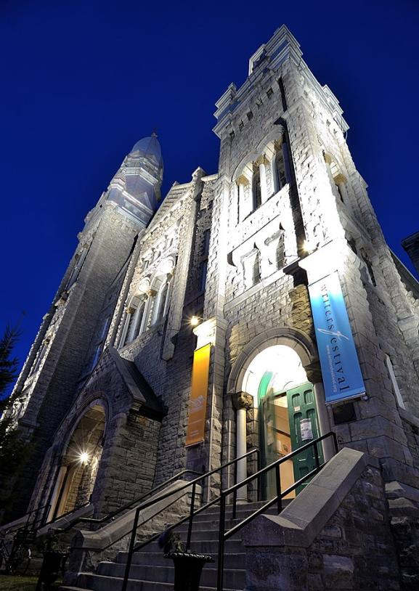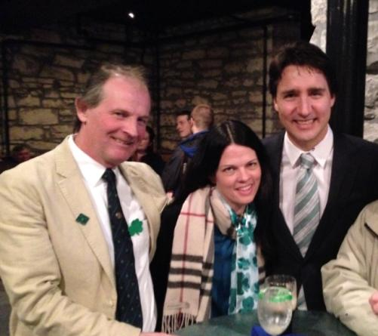
Saint Brigid’s Centre for the Arts 渥太华Saint Brigid’s艺术中心1870 年建立。有世界上最杰出的艺术家珍贵艺术品，成功举办很多国际艺术节 。例如 一年一度的 渥太华国际音乐节– Chamberfest，渥太华青年管弦乐团国际音作曲节，国际摄影艺术节，国际写作节，X节，国际讲故事节等等。
加拿大现任总理Justin Pierre James Trudeau特鲁多在这个著名的艺术中心度过了他童年的许多时光。两周之前，特鲁多总理刚刚回到艺术中心与麦当劳先生-艺术中心主席合影。

渥太华国际音乐节International de musique of chamber d’ottawa 2017 于从7月至8月的节日在渥太华Saint Brigid’s艺术中心举办演出。这个音乐节从1994年开始，每年都在加拿大首都渥太华举办一百二十多场世界级最著名的音乐家的音乐会。吸引了一百多个国家的几百名著名艺术家和几千名艺术家到来，以及几十万名音乐爱好者的访问。这是一场世界上最大的室内音乐节的盛宴。
应加拿大渥太华市政府，Saint Brigid’s艺术中心，渥太华国际音乐节的邀请， 我们将在Saint Brigid’s Centre for the Arts举办加拿大国际青少年艺术节专场演出比赛，并进行颁奖仪式。
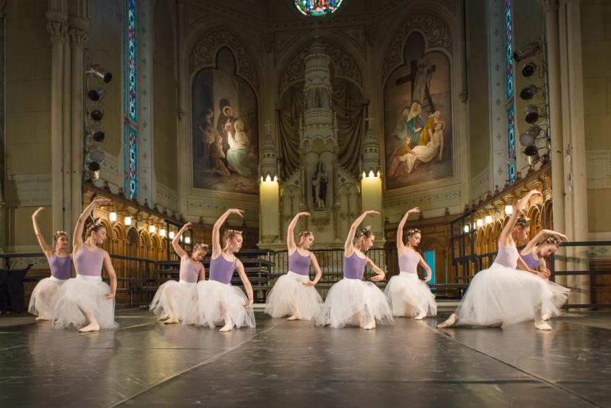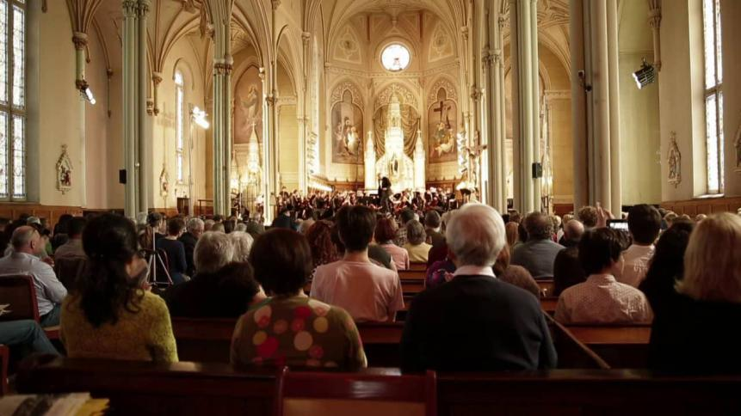
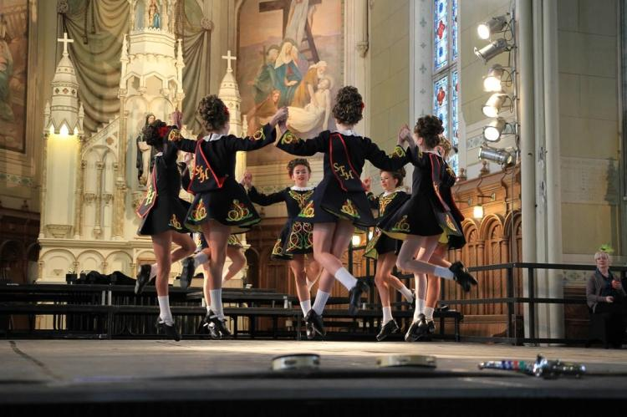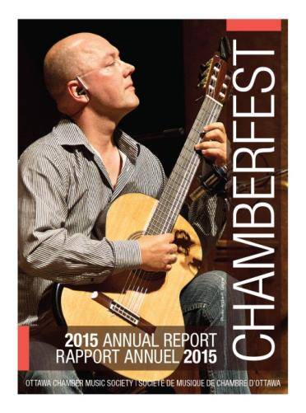
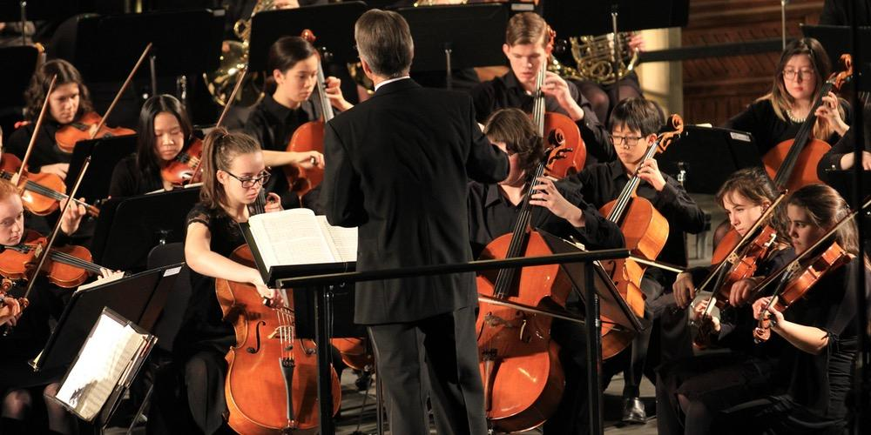

主办单位
加拿大蒙特利尔市政府
加拿大渥太华市政府
加拿大多伦多市政府
加拿大文化艺术科技交流中心
协办单位
中国广播电影电视协会
国际文化艺术交流中心
加拿大思达莱国际教育集团
华创联谊会
华科枫荟
支持单位
加拿大渥太华中华会馆
L’École supérieure de ballet du Québec
加拿大梵商·丹第Vincent-D’indy音乐学院
加拿大渥太华SANIT BRIGID’S 艺术中心
渥太华青年交响乐团
香港国际文化交流中心
加拿大报业集团
加拿大CCCTV
加拿大国家电视台
华中科技大学蒙特利尔校友会

活动亮点
- 参与展演者将登上世界级舞台，参与全世界最引人关注的加拿大蒙特利尔“狂欢季” LES WEEK-END DU MONDE中唯一一个代表中国的国际性青少年艺术展演活动。
- 参与展演者将与来自世界不同国家优秀的艺术团体及个人同台展演，交流，互动。
- 参与活动者，将有机会在一年一度的蒙特利尔“狂欢季”里，现场观看来世界顶级大师及艺术家的精彩演出，现场感受爵士乐节，打击乐节，国际电子音乐节，国际烟花节，国际电影节，狂欢节等。
- 参与展演者将与全北美知名的专业舞蹈学校双语艺术交流。与加拿大最知名的华人艺术团互相交流，开拓视野，提高艺术气质和综合能力。为参与者今后择校，留学，个人发展打下很好的基础。
- 参与展演者也将有机会受到加拿大声乐大师，北美著名舞蹈大师亲自指点，感受高层次的艺术教育指导。
- 主办方将为参与展演的演员联合颁发双语奖状证书。
- 参展演出演员将参加加拿大国际青少年艺术节比赛，与本地选拔节目同台演出比赛并且当场颁发证书。
- 参与活动者将游览加拿大几所世界百年名校，世界大学排名第23名的麦基尔大学，第32名的多伦多大学，滑铁卢大学等等50强大学，与各校知名校友互动，走进各大学的艺术学院，商学院，文理科学院等重点院舍，感受世界尖端教育的氛围。
- 参与活动者将会参观加拿大四大城市，人文，科技，自然等角度包揽“枫叶之国”的文化美景。

知名大师以及艺术顾问
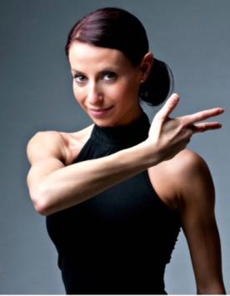
Jenie Richard
- 著名舞蹈家，擅长古典芭蕾，现代舞，踢踏舞等。
- 曾与国际著名舞蹈编剧合作在欧洲，澳洲，南行巡演。获得巨大成功。
- 2000年获得了安德烈博德曼奖。
- 2002年获得芭蕾爵士蒙特利尔奖学金。
- 曾在罗密欧与朱丽叶舞剧中扮演朱丽叶。她所表演的舞蹈Tikiwake ，在2013年和2014年在纽芬兰圣约翰歌舞中大放异彩。
- 2014年圣约翰歌舞剧院舞蹈比赛裁判。
- 她同时也是是ProArteDanza芭蕾舞团主跳。
大师课授课地点：L’École supérieure de ballet du Québec
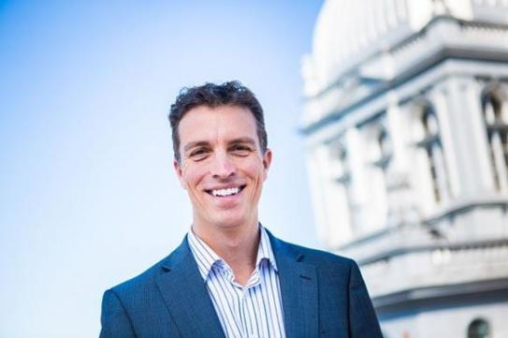

Yves Petit

- Yves Petit 是一位资深的艺术家和教育学家。
- 他曾经在蒙特利尔大学，魁北克大学，sherbrooke 大学 担任资深大学教授，教学管理及校长等职位。
- 自2003 年起至今一直担任加拿大第一女校 Pensionnat du saint-Nom-de-Marie PSMN 校长。
- 自2010 年起至今一直担任蒙特利尔最高音乐学院 梵商·丹第音乐学院 Vicent -D'indy 校长。
大师课授课地点：加拿大梵商·丹第Vincent-D’indy音乐学院

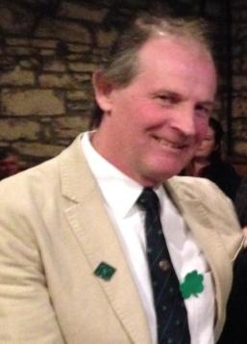
Patrick Mcdonald
- Mr. Mcdonald 先生是加拿大国际爱尔兰艺术中心的主席，著名教育家和艺术家。他同时担任SAINT BRIGID‘S 国际艺术中心主席。
- Mr. Mcdonald 先生曾经多次成功举办国际音乐会，交响越演奏，芭蕾舞演出，大型文化艺术节，国际室内音乐节等等系列文化活动。
- 加拿大著名前总理特鲁多和现任总理小特鲁多都是他非常亲密的朋友。小特鲁多在12-16岁期间一直都在他的艺术中心度过童年的时光。
大师课授课地点：加拿大渥太华SANIT BRIGID’S 艺术中心
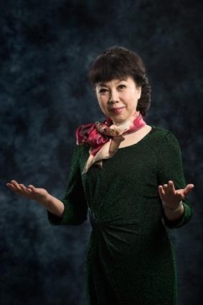

邬纯芳
- 著名青少年节目导演
- 中央电视台高级编辑
- 中国广播电影电视协会艺术总监
- 历届央视六一晚会总导演

大师课授课地点：加拿大梵商·丹第Vincent-D’indy音乐学院

报名联系方式

“2019年加拿大国际青少年艺术节”组委会

北京联络处：

北京市西城区真武庙二条真武家园4号楼一层东侧
(国家新闻出版总局老干部活动中心一层)
电话:010-86095232
传真:010-86095172
联系人:郑老师17301386951
罗老师13901197956
肖老师 13426455518
组委会邮箱: idfet@qq.com
报名网站:www.zgbkxh.com

2019年加拿大国际青少年艺术节（日程安排）
【拟定以出行为准】
日 期 | 日 程 安 排
第一天  （报到及出发） | 上海-—>蒙特利尔  - 机场集合，办理处境及登记手续。前往加拿大。（由于交通等不确定因素，要求外地团队提前务必提前一天到达出发地）
第二天 | 渥太华国家美术馆  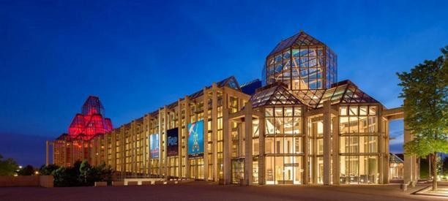  与渥太华舞蹈学院学生演出，交流互动，学习，大师课，礼物互换  晚上18:30～21:30 加拿大国家美术馆  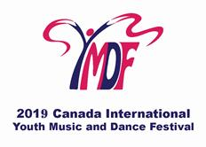  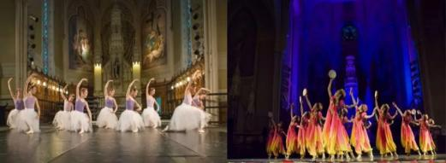  2019年加拿大国际青少年艺术节,节目展演，比赛颁奖等
第三天 | 蒙特利尔--> 渥太华  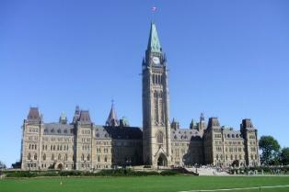  参观渥太华  - 参观和平塔--和平塔高达90米，被誉为世界上最精致的哥特式建筑，和平塔高耸在市议会的门前，代表了加拿大人对和平的追求，如果想要登塔，需要通过安检才可以。  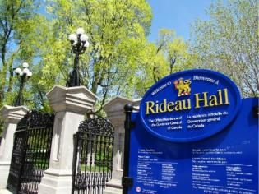  - 参观国会山庄--是渥太华乃至整个加拿大的象征。国会大楼前的广大草坪中央，有被称为“Centenial Flame”的不熄之火，从1967年7月1日引然后就一直燃烧到现在。  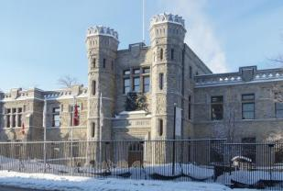  - 参观总统府--建于1838年，总督府是嘉奖加拿大优秀公民和接待世界各国领导人的荣誉之处。  - 参观加拿大皇家造币厂-加拿大皇家造币厂(，建立于1908年，被公认为是世界上最大和最多样化的造币厂家  晚上：住渥太华
第四天 | 渥太华  - 上午：参观渥太华本地两所著名学校，校方领导接待，师生互动，礼物交换，Mother Teresa (渥太华排名前三名著名中学)， St Joseph 中学  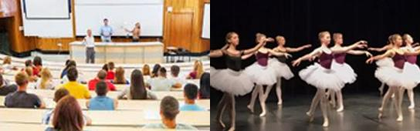  - 下午：渥太华芭蕾舞学校大师课
第五天 | 渥太华-->三河市-->魁北克城  上午：乘车3小时前往三河市ORGES DU SAINT-MARURICE  户外烧烤，野餐，运动，游戏，国家公园徒步远足  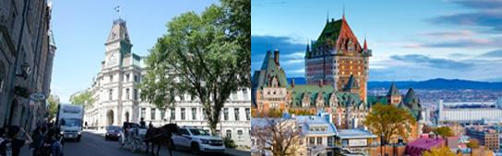  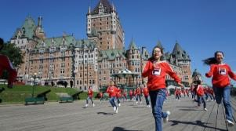  下午：魁北克城堡--是北美最大的城堡，由法国人在1750年始建。由于城堡耸立于圣劳伦斯河断崖上的星形要塞，并建造成星星的形状，所以我们习惯叫它星型城堡。  晚上：入住魁北克酒店
第六天 | 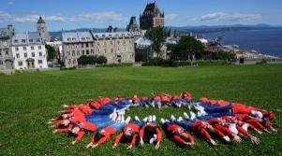  魁北克--> 蒙特利尔  - 漫步魁北克老城欧陆风情小街小巷  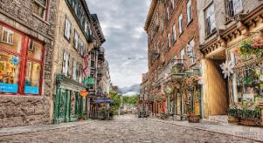  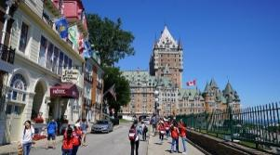  下午：乘车3小时前往蒙特利尔；  晚上：入住蒙特利尔酒店
第七天 | 蒙特利尔  学校交流 以及大师课  上午：  - 地点：蒙特利尔国家级大芭蕾舞学校（大师课）--与北美著名艺术大师现场亲自授课，感受高层次的艺术教育指导。  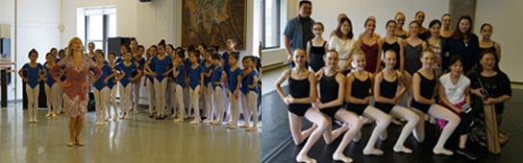  - 校方领导互动交流。学生交流联欢。  下午：  - 地点：梵尚·丹第音乐学院（大师课）  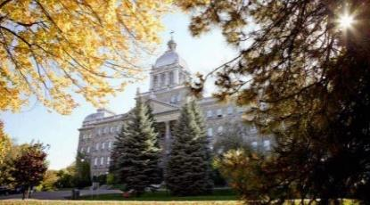  与北美著名艺术大师现场亲自授课，感受高层次的艺术教育指导。  2．校方领导互动交流。师生联欢。  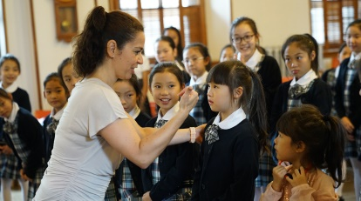与北美著名艺术大师现场亲自授课，感受高层次的艺术教育指导。
第八天 | 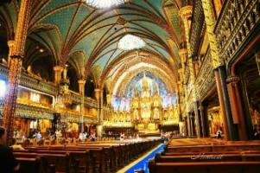  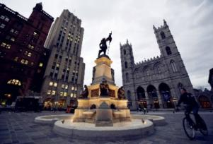  - 蒙特利尔老城--老城区不仅坐落着市政厅，还汇集了蒙特利尔最古老的教堂和博物馆，当然还有电影场景中经常出现的老街、石板街和马车。蒙特利尔兵器广场见证了这座城市几个世纪的兴衰起落，广场中央树立着蒙特利尔市建立者的雕像。  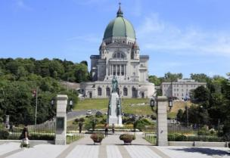  - 参观诺特丹圣母大教堂--建于1829年的哥特式的天主教堂是北美最大的教堂，双塔高近70公尺，西边的塔上还挂有北美最古老的时钟，最多可容纳5000人。  - 圣约瑟夫大教堂--圣约瑟夫教堂始建于1904年,座落于蒙特利尔皇家山北面。其不仅是北美最大的天主教堂，也是蒙特利尔的标志性建筑之一。  - 皇家山公园--于蒙特利尔市区中央，由三座连绵的群山组成在一起的。皇家山最高海拔233米，虽然算不上高，但是蒙特利尔得名于此。  晚上入住 蒙特利尔
第九天 | 蒙特利尔-->千岛湖-->多伦多  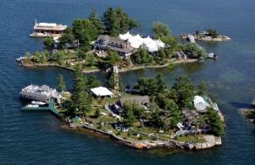  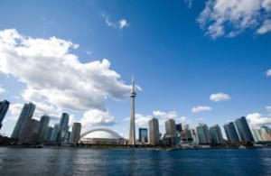  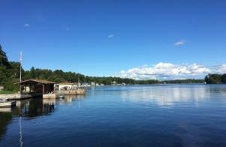  上午：千岛湖——千岛是指在安大咯省的迦纳诺魁和京士顿之间,沿着圣.劳伦斯河散步的一千多个大小不一的岛屿。这些岛屿如繁星般散落在圣.劳伦斯河上，宛若童话中的仙境。  晚上：入住多伦多酒店
第十天 | 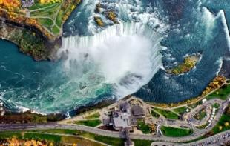  多伦多-->尼亚加拉大瀑布-->多伦多  上午：乘车2小时前往尼亚加拉大瀑布  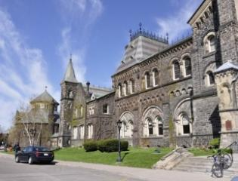  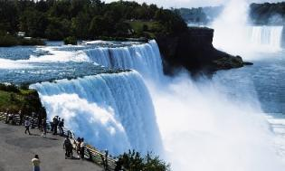  - 尼亚加拉大瀑布--尼亚加拉大瀑布位于美国纽约州和加拿大安大略省的交界处，是美洲大陆最著名的奇景之一，也是世界三大跨国瀑布之一。尼亚加拉瀑布以美丽的景色，巨大的水利发电能力和极具挑战性的环境保护工程而闻名于世，是非常受游客欢迎的旅游景点。  下午：乘车2小时返回多伦多  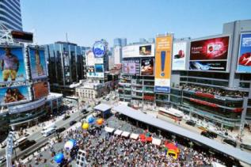  参观央-登打士广场，简称登打士广场，是一个位于加拿大多伦多市中心的五角形的公用广场。登打士广场是多伦多著名的商业中心和公共广场，经常举办很多公共活动、表演和展出，是多伦多非常著名的地标，也是游客来多伦多必去的场所。在这个由22个灯光喷泉点缀的都市广场上， 人们可以欣赏到各种免费的表演， 或者可以静静地享受他们各自温馨美好的时光。
第十一天 | 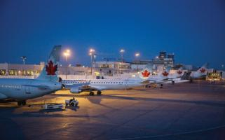  多伦多—>上海  上午： 整理行装，合影留念，团队伙伴交流  下午：乘坐航班直飞上海。
第十二天 | 抵达上海，结束“2019年加拿大国际青少年艺术节”之旅！
备注：行程日期内容依据当时具体情况届时调整

“2019年加拿大国际青少年艺术节”报名表
单位 |  |  |  | 负责人 |  | 电话
领队 |  | 性别 |  | 职务 |  | 手机
节目  负责人 |  | 性别 |  | 职务 |  | 手机
1.节目单、对外宣传使用，请用正楷填写
节目形式：
节目名称：
作词：
作曲：
编导教师：
指导教师：
表演单位：（全称）
2.演员人数：教师 人，学生 人
演出时间： 分 秒
3.节目表演特殊要求：

4.节目内容简介和背景资料

